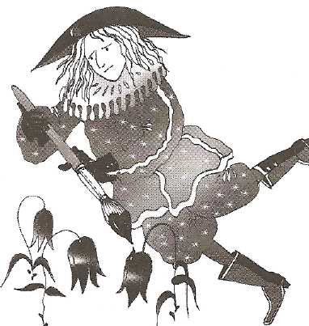


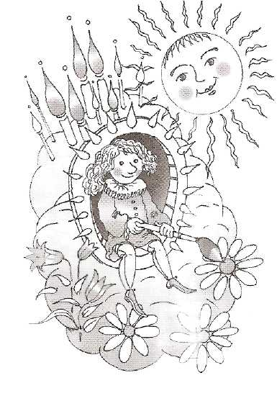

Сказка «День и ночь»

В одном прекрасном воздушном замке жил солнечный День. День был очень добрым и веселым. Он любил выращивать в своем саду сказочно красивые деревья, цветы и дарить их свои друзьям. День дружил с Солнышком, которое дарило ему яркую солнечную краску. Рано утром День вставал, брал широкую кисть и раскрашивал все — от маленькой травинки до самого высокого дерева — солнечной краской. От этой краски все растения согревались и начинали расти. Устав от работы, День к вечеру крепко засыпал.
А в это время приходила холодная Ночь. Она не любила солнечный свет и все перекрашивала своей холодной ночной краской. От этой краски все растения замирали и не росли. Утром День слова брал в руки кисть и раскрашивал все солнечной краской. А когда засыпал, Ночь опять все перекрашивала. И так было каждый день.
Но однажды злодейка Ночь похитила Солнце и спрятала его в темном подвале. Она надеялась, что солнечная краска у Дня закончится и наступит вечное царство Ночи.
Но День взял широкие кисти, слил в ведро оставшуюся у него солнечную краску и пошел освобождать Солнце. Долго сражались День с Ночью, много было пролито краски и сломано кистей. Выбились совсем из сил День и Ночь. Наконец День изловчился и брызнул в Ночь солнечной краской, и она рассыпалась в ночи, зажглась маленькими звездочками. Согрела солнечная краска Ночное сердце, и Ночь сама освободила Солнце. И с тех пор каждый раз Ночь зажигает свои яркие звезды и любуется их солнечным светом.

